

Sound Detector बनवणे.

*- पद्मजा मोहळकर.*

*Open Education Resource*

**उत्पादक काम:**

साउंड सेन्सरचा वापर करून Sound Detector बनविणे.

**संकल्पना:**

साउंड सेन्सरचा उपयोग करून मजेशीर प्रकल्प बनवणे.

**पूर्व तयारी:**

1. कनेक्टिंग डायग्राम बनवणे.
2. बाजारातून साहित्य जसे कि इलेक्ट्रॉनिक्स कोम्पोनन्ट्स व साधने यांची खरेदी करावी.
3. कनेक्शन कसे करायचे याची माहिती करून घेणे.
4. प्रोग्रममिंग करणे.
5. सर्किट बनवण्यासाठी लागणारे सर्व साहित्य व साधने एकत्र करावी.

**शिक्षक कृती:**

1. लागणाऱ्या प्रत्येक इलेक्ट्रॉनिक्स कोम्पोनन्ट्सचे कार्य सांगावे.
2. कनेक्शन कसे करायचे मधील फरक व उपयोग समजून सांगावा.
3. विद्यार्थ्यांना गरजेनुसार कोम्पोनन्ट्सची निवड करायला सांगावी.
4. सर्किट तैयार करण्याची कृती विद्यार्थ्याना सांगावी.
5. ४-५ विद्यार्थ्यांचे गट तयार करून प्रत्येक गटास सर्किटची जोड़णी करावयास सांगावी.
6. सर्किट जोडणी करत असताना विद्यार्थ्यांच्या कल्पनाशक्तीला पूर्ण स्वातंत्र्य द्यावे.
7. सर्किटची जोडणी करताना घ्यावयाची दक्षता व काळजी विद्यार्थ्यांना समजावून सांगावी.

**अंदाजपत्रक :**

|  |  |  |  |  |
| --- | --- | --- | --- | --- |
| अ. न. | लागणारे साहित्य | दर (रु) | नग | एकुण (रु) |
| १ | Ardunio | ५०० | १ | ५०० |
| २ | अडॉप्टर(९ व्होल्ट) | १७० | १ | १७० |
| ३ | sound sensor | १७० | १ | १७० |
| ४ | Breadboard | ७५ | १ | ७५ |
| ५ | कनेक्टिंग वायर | ५ | ८ | ४० |
| ६ | इंसुलेशन टेप | १० | १ | १० |
| एकूण | | | | ९६५ |

**अपेक्षित कौशल्य:**

1. सर्किट डायग्राम वाचता येणे.
2. लागणाऱ्या कोम्पोनन्ट्सची निवड करता येणे.
3. सोल्डरिंग करता येणे.
4. पी.सी.बी बोर्डची माहिती मिळणे.
5. प्रोग्रममिंग करता येणे.

**विशेष माहिती:**

**सर्व कनेक्शन व्यवस्तीत करणे गरजेचे आहे. सोल्डरिंग करताना काळजीपूर्वक करावी.**

**दक्षता:**

1. सोल्डरिंग करताना नेहमी दक्ष असावे. त्यामुळे भाजले जाण्याची शक्यता असते.
2. तसेच सोल्डरिंग मशिन व्यवस्थित हाताळावी जेणेकरून वायर जळणार नाही व शॉर्ट सर्किट होणार नाही.

***C:\Users\Mandar\AppData\Local\Microsoft\Windows\Temporary Internet Files\Content.IE5\Z9BW6DE0\MC900371050[1].wmf* (लर्निंग रिसोर्स) :**

|  |  |  |  |
| --- | --- | --- | --- |
| क्रमांक | पीपीटी | क्रमांक | विडीओ |
|  | sound detector pptx | २. | sound detector विडीओ |

**उत्पादक काम १. : बेसिक इलेक्ट्रोनिक्सचा वापर करून sound detector** **बनविणे.**

**उद्देश:**

* बेसिक इलेक्ट्रोनिक्स कॉम्पोनेंट अभ्यासणे.
* सोप्या गोष्टीचा उपयोग करून उपयुक्त प्रकल्प बनवणे.

**साहित्य:-**

|  |  |  |  |  |
| --- | --- | --- | --- | --- |
| अ. न. | लागणारे साहित्य | दर (रु) | नग | एकुण (रु) |
| १ | Ardunio | ५०० | १ | ५०० |
| २ | अडॉप्टर(९ व्होल्ट) | १७० | १ | १७० |
| ३ | sound sensor | १७० | १ | १७० |
| ४ | Breadboard | ७५ | १ | ७५ |
| ५ | कनेक्टिंग वायर | ५ | ८ | ४० |
| ६ | इंसुलेशन टेप | १० | १ | १० |
| एकूण | | | | ९६५ |

**उपकरणे:**

सोल्डरिंग गण, वायर कटर,कात्री,ग्लू गण इ .

**सर्किट डायग्राम :-**

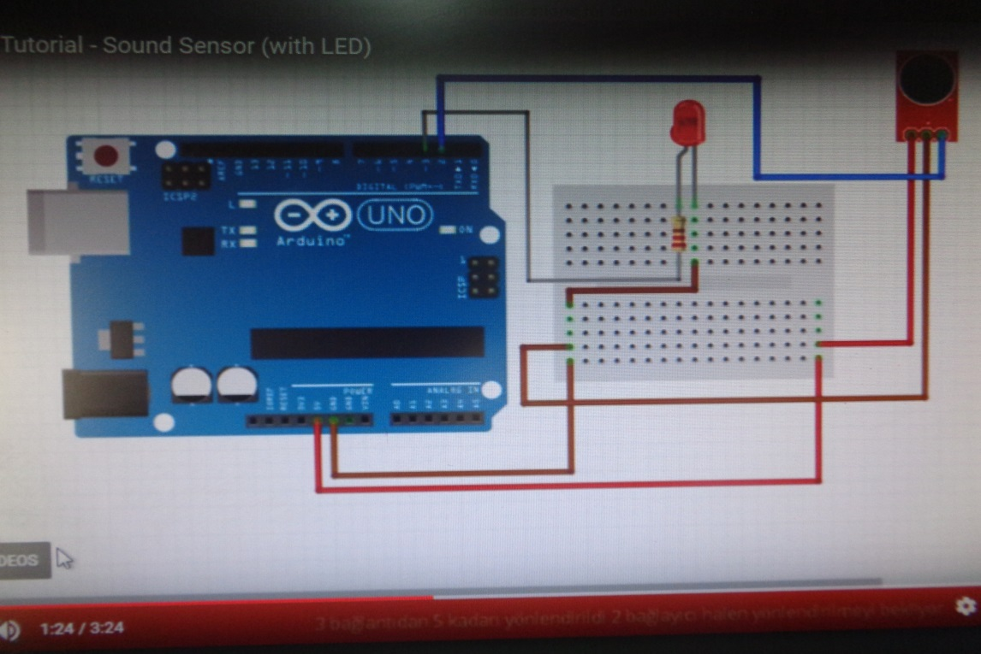

**कृती:**

* सर्व कॉम्पोनेंड तपासून घ्यावे.
* सर्किट डायग्राम समजून घ्यावी.
* पीपीटी मध्ये पाहून सर्व कॅम्पोनेट समजून घ्यावे.
* वर दाखवल्याप्रमाणे सर्व कनेक्शन व्यवस्तीत करून घ्यावेत.
* विडीओ मध्ये दाखवल्याप्रमाणे असेम्ब्ली करून घ्यावी.

**विद्यार्थी कृती व कॉस्टिंग:**

या तयार केलेल्या Sound Detector साठी वापरलेल्या साहित्याची किंमत काढून त्यावरून विक्री किंमत निश्चित करा.

**विद्यार्थी कृती:**

या प्रात्यक्षिकामध्ये तयार केलेल्या Sound Detector साठी वापरलेल्या साहित्याची किंमत काढून त्यावरून विक्री किंमत निश्चित करा. Spreadsheet च्या MS Excel सारख्या एखाद्या संगणकीय प्रोग्रॅम मध्ये गणिती सूत्रांचा उपयोग करून कॉस्टिंग करा.

अधिक माहितीसाठी खालील लर्निंग रिसोर्सचा वापर करावा.

**धन्यवाद**